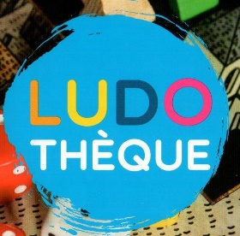
TARIFS LUDOTHEQUE SEPTEMBRE 2022

 | FAMILLE SAINT CHAMOND | FAMILLE HORS COMMUNE | INDIVIDUEL PROFESSIONNEL | STRUCTURE SAINT CHAMOND | STRUCTURE HORS COMMUNE
ABONNEMENT | 25.50 €  + 5 JEUX GRATUITS | 30.50 €  + 5 JEUX GRATUITS | 10.50 € | 60.50€ | 64.50 €
CARTE 5 JEUX | 10 € | 12 € | 10 € | 10 € | 12 €
CARTE 10 JEUX | 19.50€ | 23.50 € | 19.50 € | 19.50€ | 23.50€
CARTE 20 JEUX | 35.50 € | 41 € | 35.50 € | 35.50 € | 41 €

